力和机械
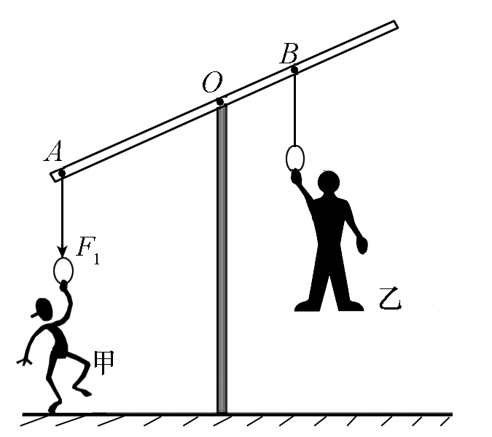
16．（2009.泰安.2分）两位同学利用左下图所示的可以绕O点自由转动的健身器材进行锻炼，甲同学竖直向下用力F₁将另一端的乙同学拉起。请画出拉力F₁的力臂L₁。
答案：
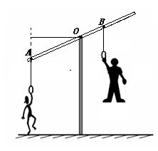
L₁
第16题
5．（2009.泰安.2分）下列事例中，能减小摩擦力的是
L₁
第16题
L₁
第16题
A．运动鞋鞋底有花纹 B．行李箱下安装两个轮子
C．骑自行车刹车时用力捏闸 D．在冰冻路面上撒沙子
答案：B
１.（2009.济宁.2分）图１所示的工具中，属于费力杠杆的是
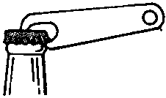
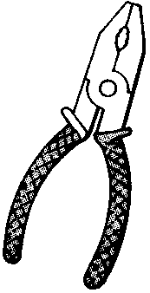
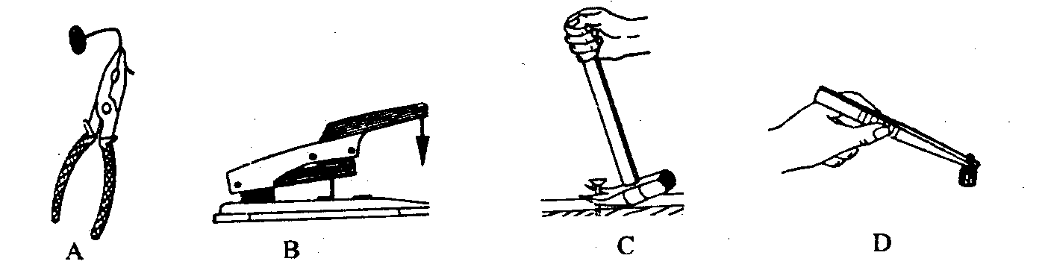
A. 钢丝钳 B. 起子 C羊角锤. D.镊子
图１
答案：C
20．（2009.江苏.3分）如图所示，小芳在做“探究影响滑动摩擦力大小因素”的实验时，操作的错误是 ▲ ．纠正错误后，应拉动弹簧测力计使木块作 ▲ 运动．若在木块上再放一个砝码，则木块运动时受到的滑动摩擦力将 ▲ （选填“变大”、“变小”或“不变”）．
答案：拉力不在水平方向 匀速 变大
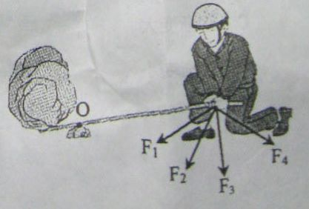
8.（2009.潍坊.2分）汶川地震中，滚滚的山石挡住了道路。增援人员要用撬棒撬开山石，分别沿如图所示的四个方向用力，其中最省力的是
A.沿F₁方向 B.沿F₂方向 C.沿F₃方向 D.沿F₄方向
答案： C
26.( （2009.丰泽区.3分)在探究“滑动摩擦力的大小与哪些因素有关”的活动中。
(1)在水平桌面上，用弹簧测力计水平向左拉动木块，使其作匀速直线运动，弹簧测力计示数如图16所示。根据____________知识可知，木块所受的滑动摩擦力为_______N．
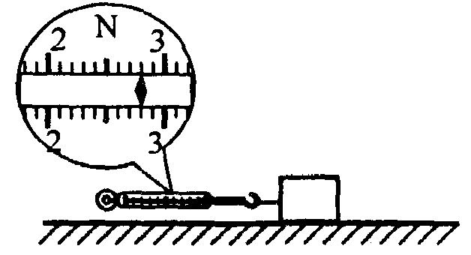
(2)小华将木块沿竖直方向截去一半后，测得木块所受的滑动摩擦力变为原来一半。他由此得出：滑动摩擦力的大小随接触面积的减小而减小。你认为他的探究过程中存在的问题是__________________________________________。
图16
26. (3分) (1)（二力）平衡（力） 2.8 (2)压力减小（只要合理就给分）
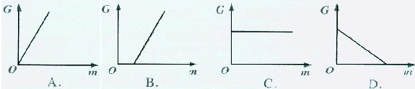
13. （2009.丰泽区.2分）图6所示的图像中，能表示物体所受重力与质量关系的是（ ）
图6
答案：A
11．（2009.丰泽区.2分）图5是各式各样剪刀的示意图，它们都是一对的杠杆。现要用它们来剪开较硬的物体，其中选用最合适的剪刀是（ ）
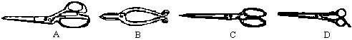
图5
答案：A
9．（2009.丰泽区.2分）日常生活中，摩擦有利也有弊。图4中属于有害摩擦并需要减小的（ ）
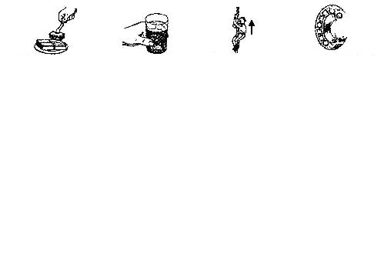
A．叉提蛋糕时，叉与蛋糕间的摩擦 B．手拿起杯子时，手与杯子间的摩擦
A B 图4 C D
C．人爬杆时，人与杆的摩擦 D．轴转动时，钢珠与轴承之间的摩擦
答案：B
（1）（2008.惠安.2分）如图11(a)是正在足球场上滚动的足球，请画出足球受到的重力的示意图.
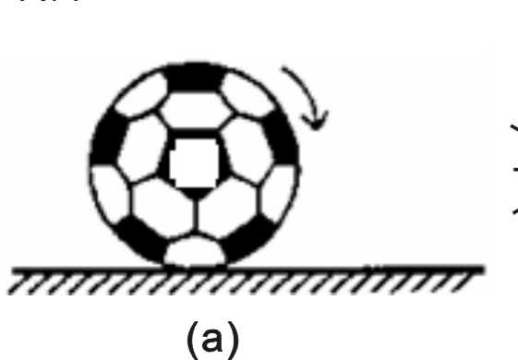
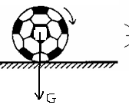
13. （2008.惠安.2分） 图4中属于费力杠杆的是 ( )
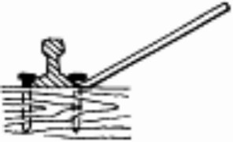
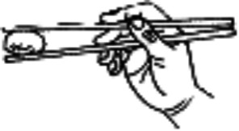
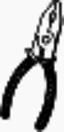
4
图4
A．起子 B．道钉撬 C．筷子 D．钢丝钳
答案：C
图5
15. （2008.惠安.2分）下列生活实例中，属于减小摩擦的是 ( )
A．鞋底的花纹 B．向车的转轴处加润滑油
C．在结冰的路面上撒上煤渣 D．拔河时要用力抓紧绳子
答案：B
5．（2009.福建安溪.2分）如图2所示是安置在公路收费站栏杆的示意图，当在A处施加一个动力时，可将栏杆逆时针拉起来，它是一根（ ）
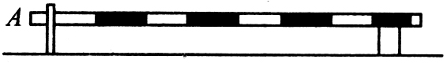
A．省力杠杆； B．费力杠杆；
图2
C．等臂杠杆； D．无法确定。
26．（（2009.福建泉州晋江.3分）请你读出图13中所示的各测量工具的示数，并把它们填写在下面的横线上：
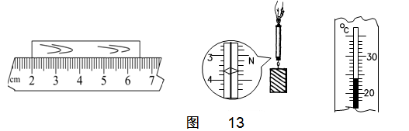
木块的长度是 cm；物体的重力为__________N；温度计的示数是_________⁰C。
26． 4.50 cm； 3.6 N； 24 ⁰C。
24. （2009.福建泉州晋江.2分）(1) 图11甲中，小球悬挂在天花板上，请画出它所受的重力的示意图；
⑵ 图11乙所示O是杠杆的支点，请在图中画出F₁的力臂。
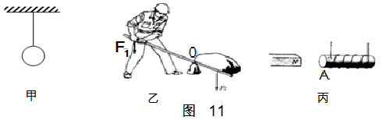
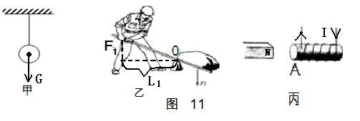
24.
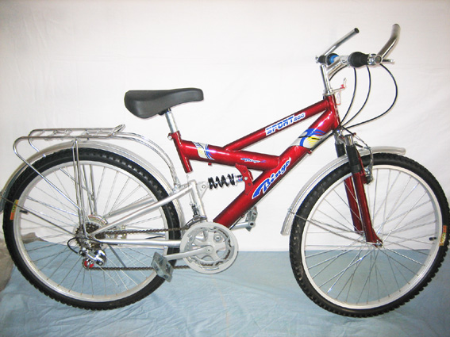
25．（2009.福建泉州晋江.4分）自行车是一种人们常用的、简便无污染的交通工具。仔细观察自行车的构造（图12），想想你的使用过程，结合所学有关知识，请提出两个与物理知识有关的问题，并针对提出的问题作出简要的回答。
图12
问题1： ?
回答1： ；
问题2： ?
回答2： 。
25．问题1：轮胎上刻有花纹? 回答1：可以增大轮胎与地面的摩擦；
问题2：车把是什么机械? 回答2：车把是省力杠杆。
(注：其他符合题意的答案也同样给分)
8．（2009.福建泉州晋江.2分）如图2所示，是生活中的几种工具，其中属于省力杠杆的是
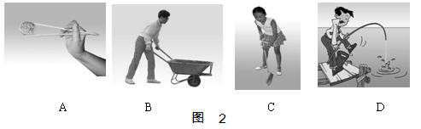
11. （200答案：B
9.(福建泉州晋江.2分）小明沿水平方向用力推地面上的桌子,但没有推动.下列说法中正确的是
A、人推桌子的力小于桌子受到的摩擦力
B、人推桌子的力等于桌子受到的摩擦力
C、人推桌子的力和桌子的重力是平衡力
D、桌子对地面的压力和地面对桌子的支持力是平衡力
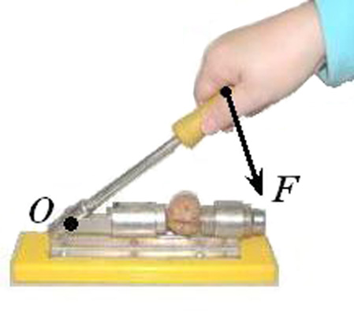
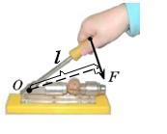
答案：B
（3）（2009.福州.2分）画出图13中新型核桃夹手柄受到力F的力臂。
图11
图12
（1）（2009.福州.2分）画出图11中重为2N的紫砂茶壶受到的重力示意图。
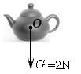
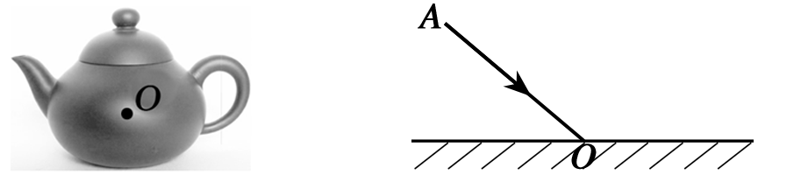
10．（2009.福州.2分）如图3所示，使用中属于费力杠杆的工具是
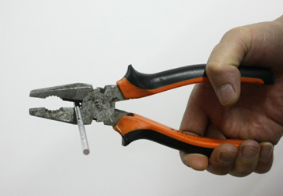
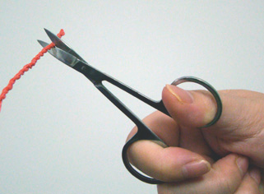
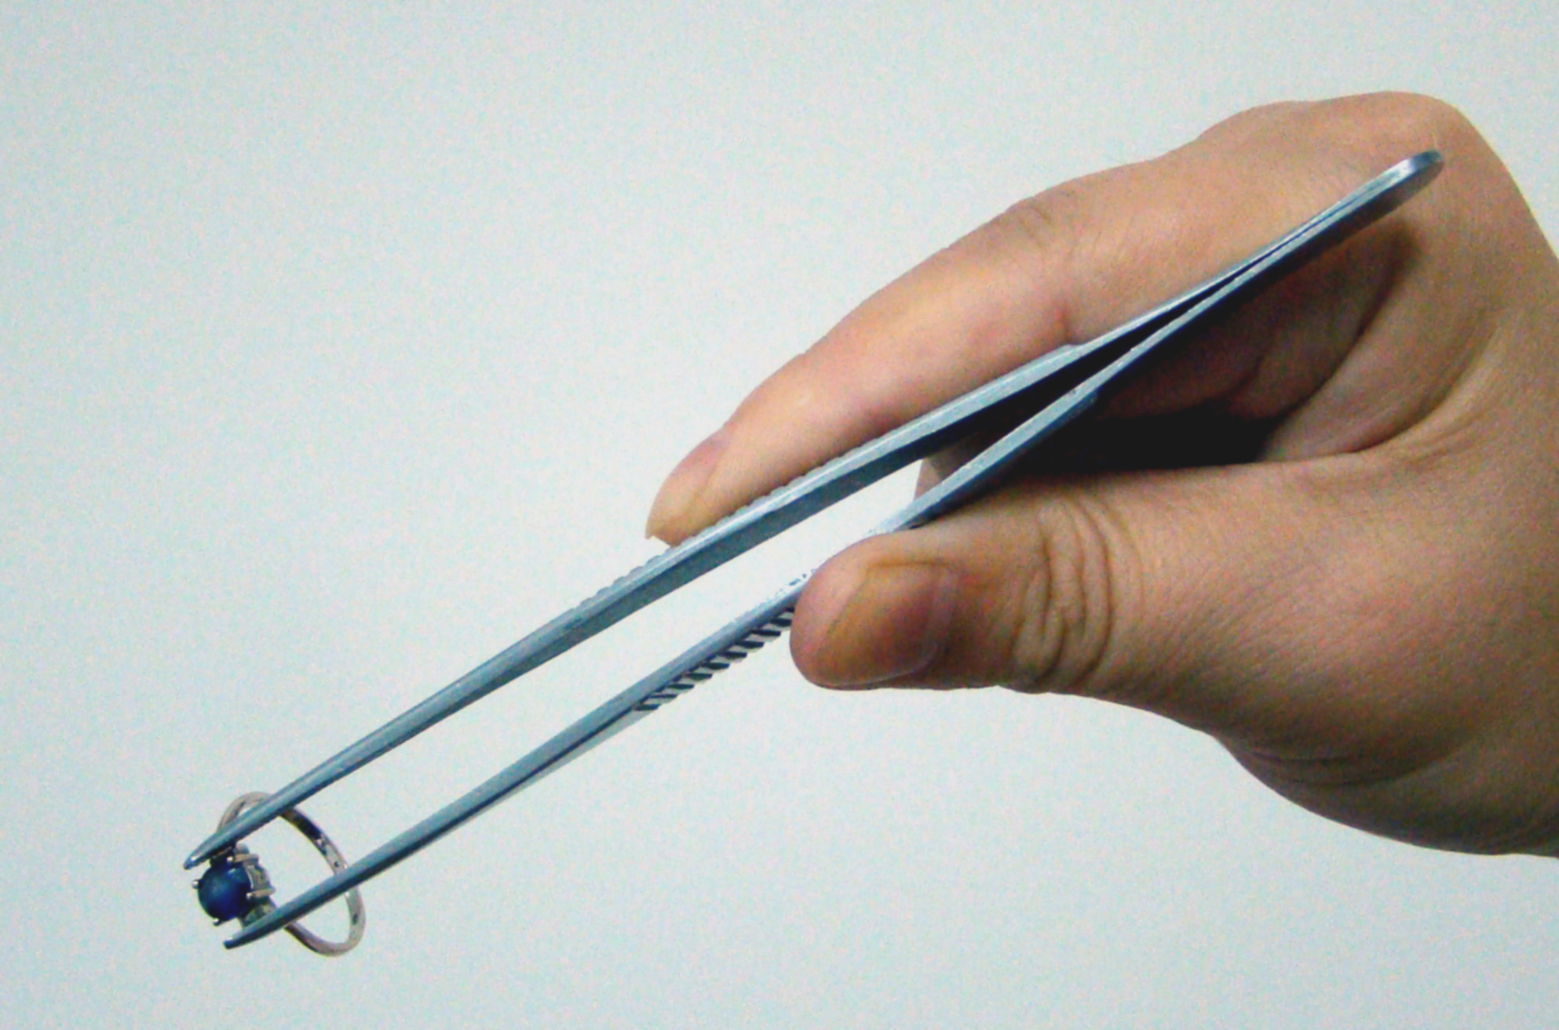
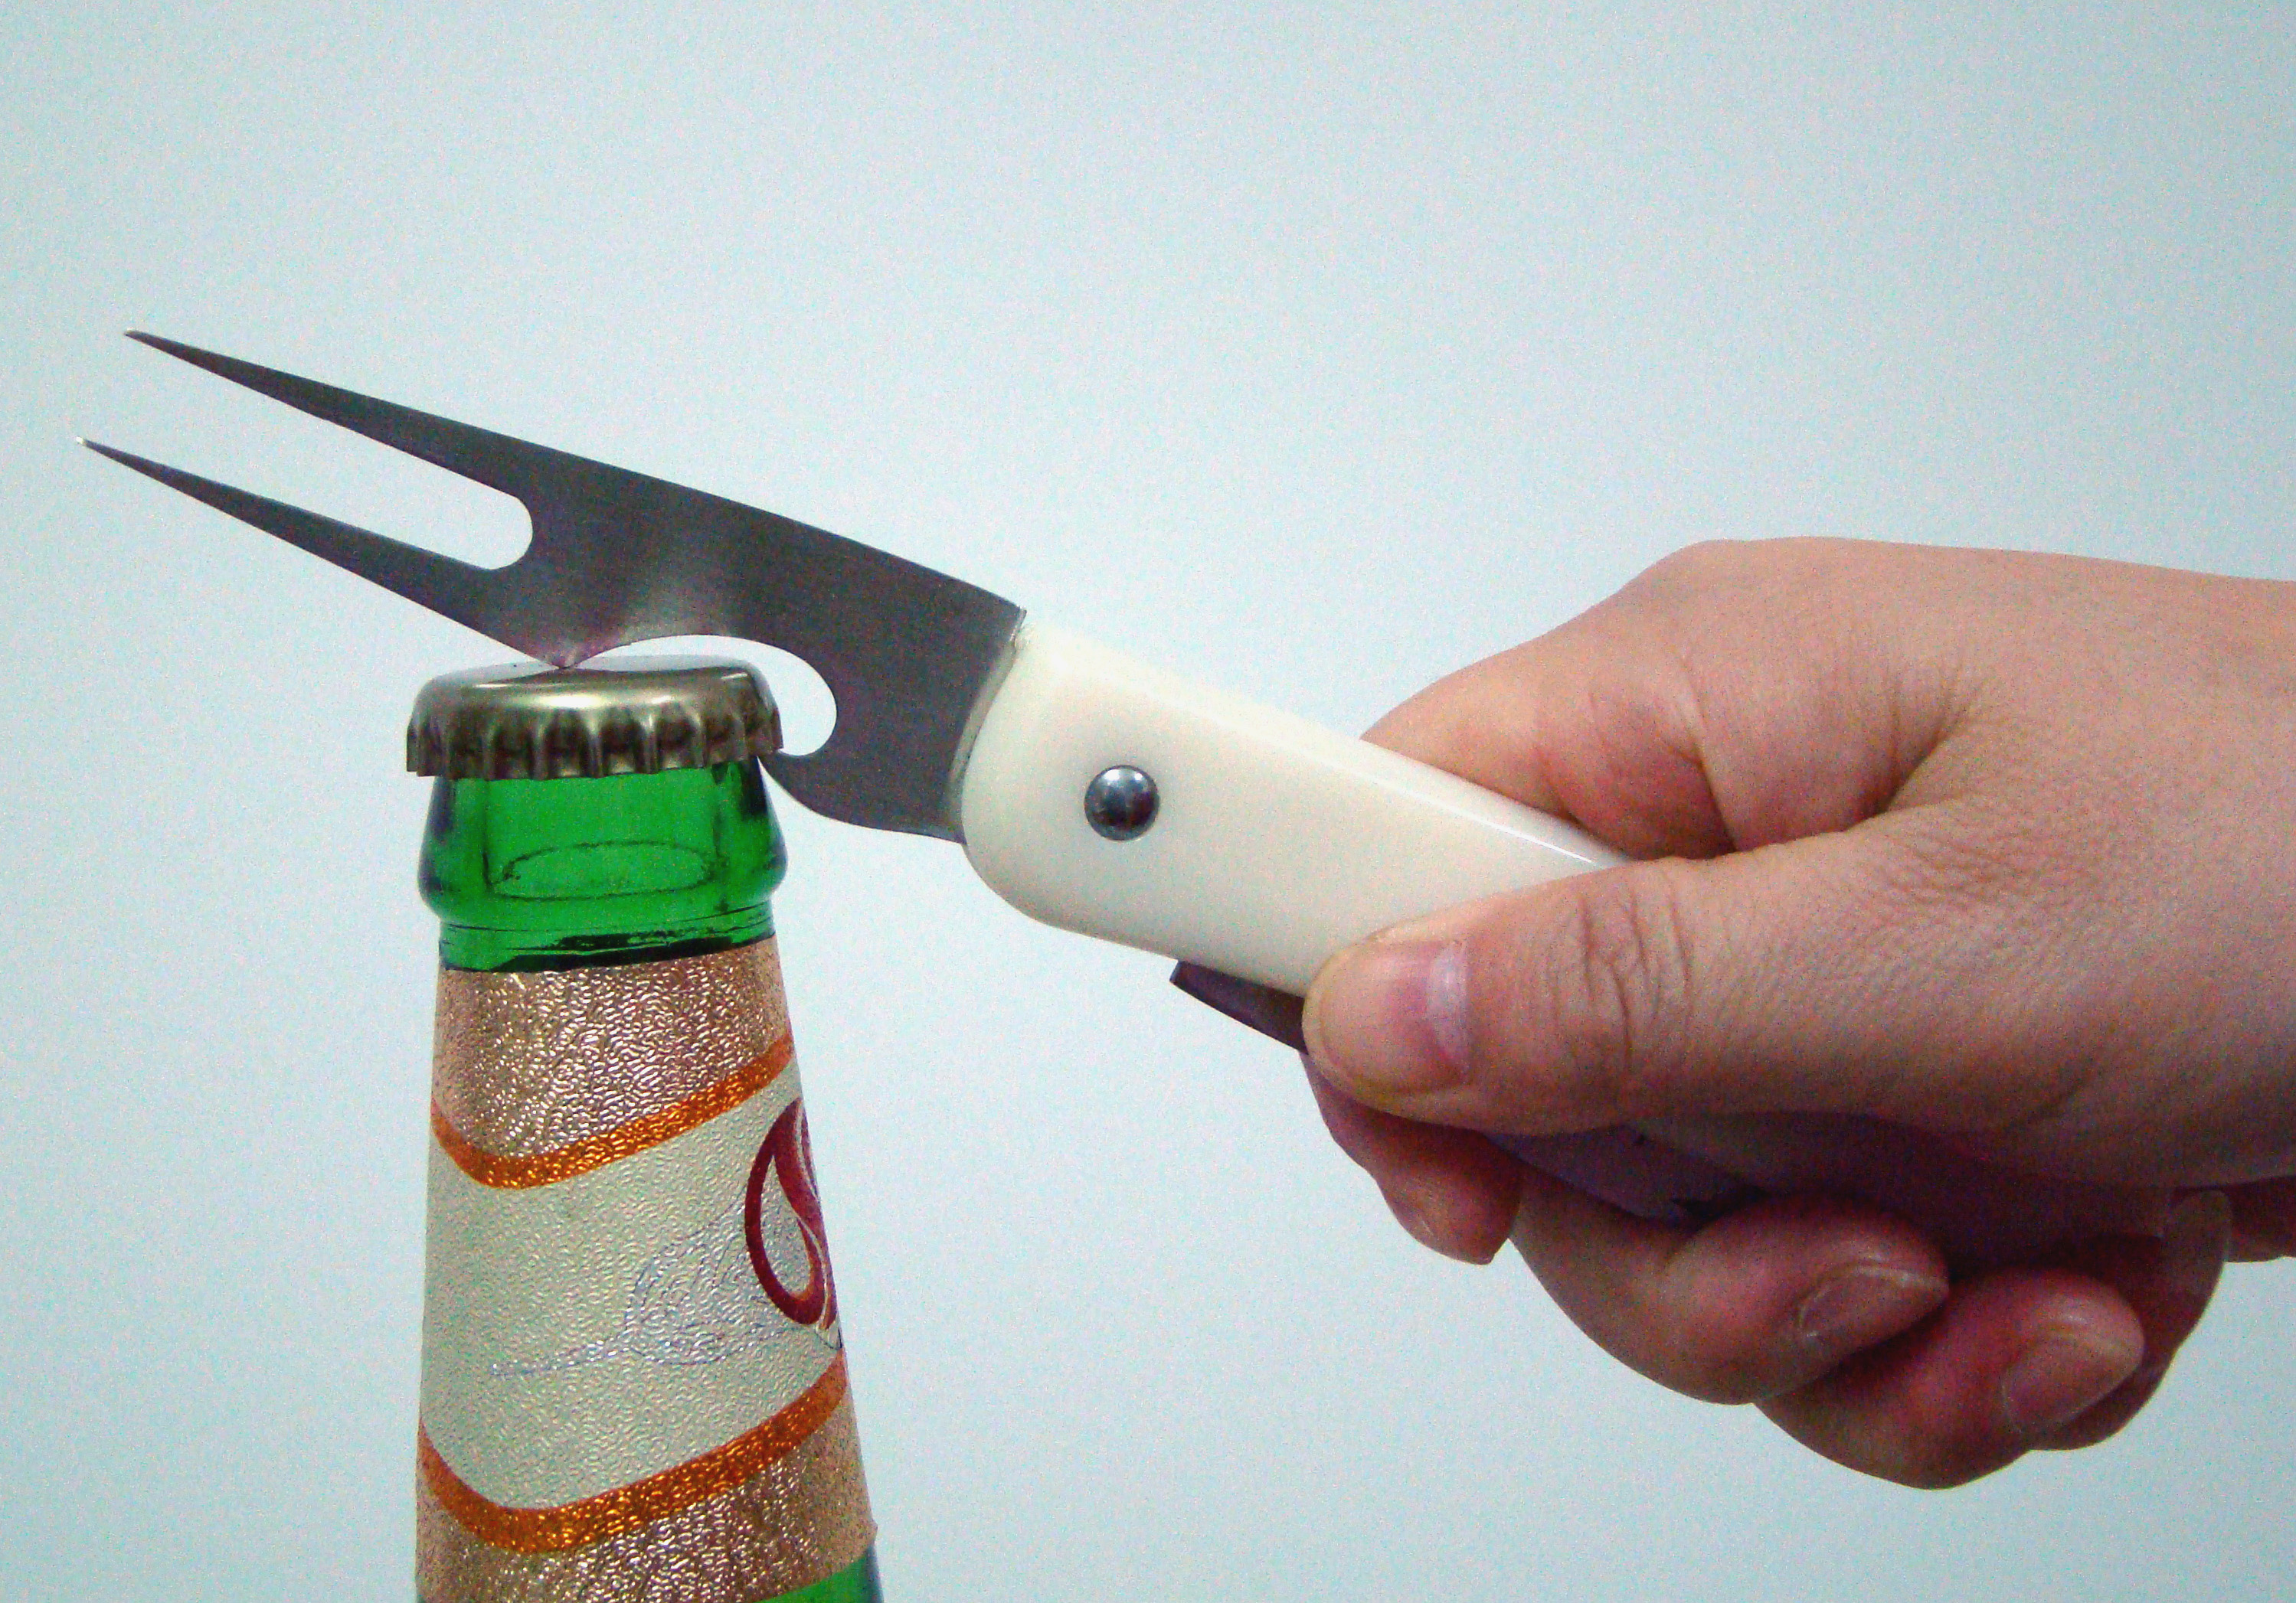

A．剪刀 B．起子 C．镊子 D．钢丝钳
图3
答案：10．C
8．（2009.福州.2分）下列实例中，为了增大摩擦的是
A．拉杆旅行箱底部装有轮子 B．鞋底刻有凹凸不平的花纹
C．向自行车的转轴处加润滑油 D．在气垫船底和水之间形成一层空气垫
答案：8．B
15. （2009.四川绵阳.2分）杆秤是一种很古老但现在仍然在广泛使用的一种测量质量的工具。小林同学用一杆秤称
一实心球的质量，如图所示。当杆秤在水平位置平衡时，秤砣拉线正好压在4 kg的刻
度线上。根据秤砣拉线、提纽和称钩所在秤杆的位置之间的距离的粗略关系，可以估测
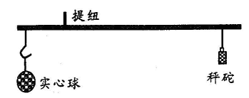
出秤砣的质量大约是
A．10 g B．400 g
C． 1000 g D．4000 g
15. C
5、（2009.德州.2分）如图2所示的杠杆处于平衡状态，若使弹黄秤的示数变为原来的1/2，杠杆仍然保持平衡状态，可以采取哪些措施？
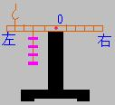
A、把弹簧秤向左移动一个小格
图2
B、减少三个钩码
C、把钩码向左移动一个小格
D、把钩码向右移动一个小格
答案： D

